Die Abschüsse sind mit Holzpflöcken (weiß, blau, rot) gekenn-zeichnet, welche vom Schützen mit einem Körperteil berührt werden müssen. Der Wertungsring eines Tieres muss durchtrennt sein. Bei Unstimmigkeiten gilt die Mehrheitseinscheidung der Gruppe.
Die Organisatoren und alle an der Veranstaltung mitwirkenden Personen, Grundeigentümer und der Verein übernehmen keinerlei Haftung für Unfälle. Schadenersatzansprüche der Schützen sind ausgeschlossen. Jeder Schütze ist für seine Pfeile selbst verantwortlich. Kinder nur unter Aufsicht eines Erwachsenen.

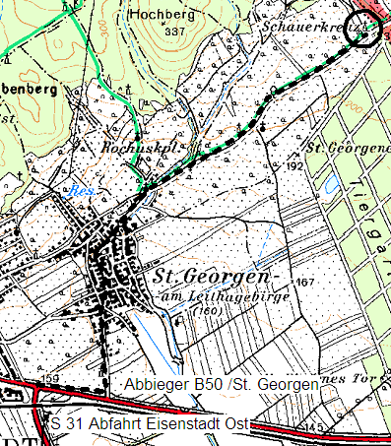
3. St. Georgener
3-D – Turnier
beim Schauerkreutz


des
Polizeisportvereines Burgenland -
Sektion Bogensport

am

21. August 2010

Der Polizeisportverein Burgenland/Sektion Bogen -
sport lädt alle begeisterten Bogenschützen ein, zum dritten St. Georgener 3-D - Turnier am

Samstag, dem 21. August 2010

Das Turnier findet beim Schauerkreuz in St. Georgen /Eisenstadt bei jeder Witterung statt.

Anmeldung: ab 07.30 Uhr

Begrüßung u.
Gruppeneinteilung ab 10.00 Uhr

Schießbeginn bei ab 10.30 Uhr
den Tieren

Wertung: 3 Pfeil Wertung zu 28 3D-Tieren
20/16 – 14/10 – 8/4

Scorezettel müssen bis 14:30 Uhr abgegeben werden.

Alle ins Blatt

Bogenklassen
Selfbow: Holzpfeile mit Naturfedern
Langbogen: Holzpfeile mit Naturfedern
Bowhunter: Holz-, Alu-, Karbonpfeile
Blankbogen: keine Zielhilfen auf Bogen und Pfeil
Fingerablass
Compund: Hunter ohne Scope

Sollten weniger als fünf Schützen in einer Klasse
schießen werden diese in der nächst höheren Klasse
gewertet.

Nenngeld:
Kinder bis 12 Jahre: frei
Jugend bis 16 Jahre: € 6,--
Erwachsene: € 12,--

Wir würden Euch jedoch bitten uns über Euer Kommen zu informieren, damit es in der pannonischen Küche
an nichts fehlt.

HAMEDL Wolfgang 0699/81687952 werkstatt.lpk@gmail.com
KLAMPFER Wolfgang 0664/73410717 wogi1860@aon.at
KLAMPFER Birgit 0664/73410715 birgit.klampfer@polizei.gv.at

Für Euer leibliches Wohl wird gesorgt.
Wir freuen uns auf Eure Teilnahme

